Борнаш урта мәктәбендә
05.03.2015-11.03.2015 срокта
Бөек Җиңүнең 70 еллыгына багышлап үткәрелгән чаралар турында информация
- 5 март көне Тарих укытучысы Хәйруллина В.М.9-11 класс укучылары арасында, зур әзерлек белән ,“Биле ныкның-иле нык” дигән тема астында бәйге үткәрде.Егетләр Бөк Ватан сугышы тарихына , районыбыз батырларына һәм хәрби көчләребезгә багышланган үзенчәлекле сорауларга җавплар бирделәр,җитезлектә көч сынаштылар.
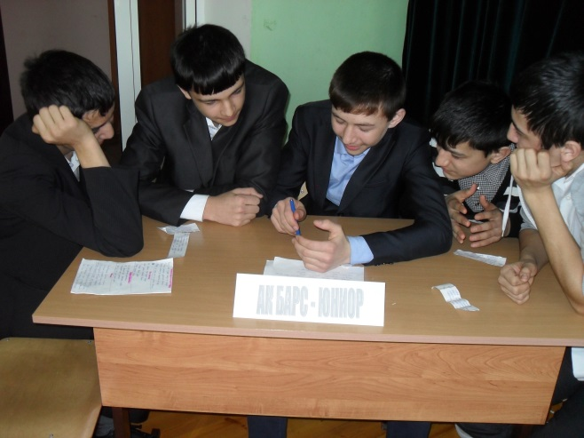
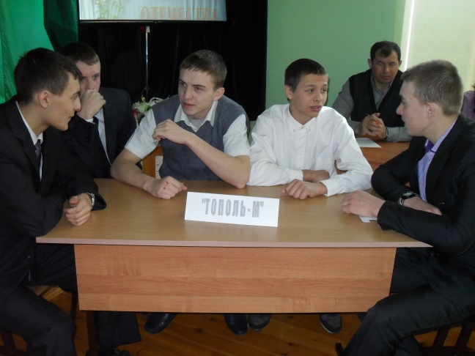

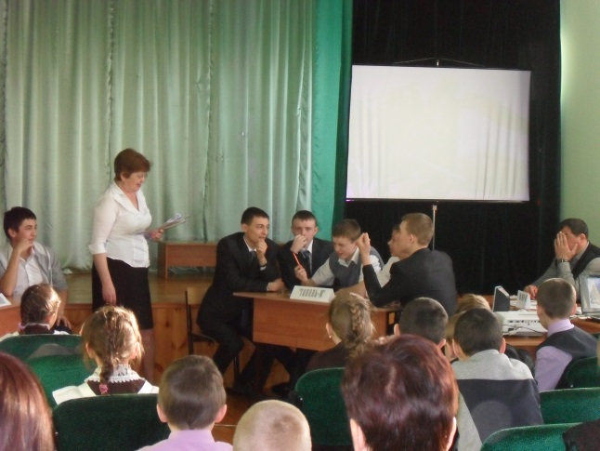
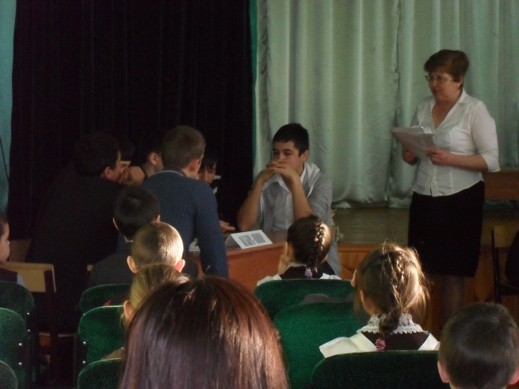

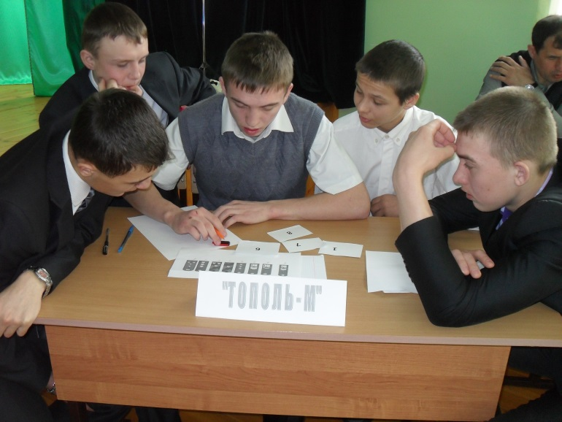

- 6 март көне башлангыч класс укучылары сугыш ветераны Утяшев Асаф бабай белән очрашу оештырдылар.Җиңүне Берлинда каршылаган ветеранны йотлыгып тыңладылар,аңа җырлар,шигырьләр бүләк иттеләр,үзләре әзерләгән бүләкләрен тапшырдылар.
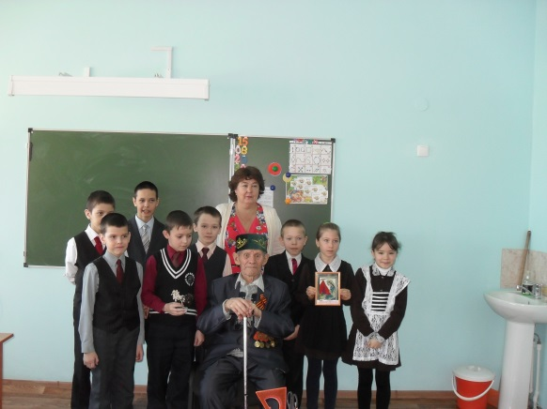
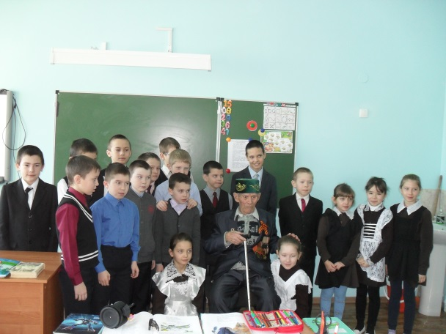

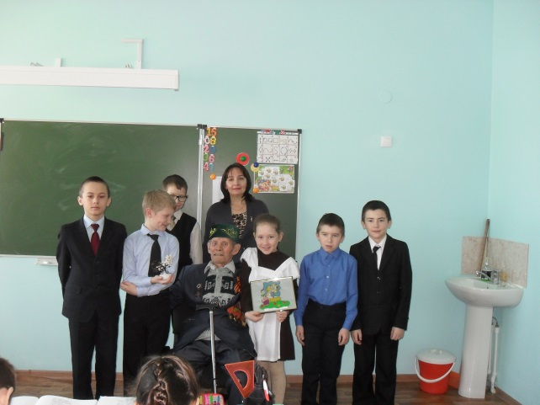
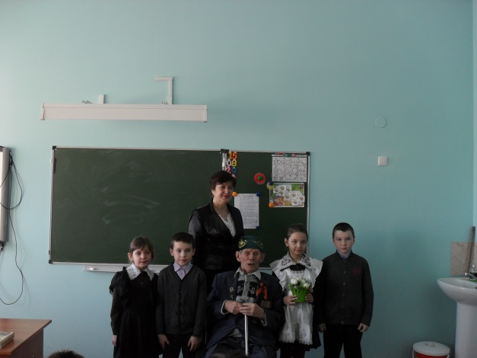

3.7 март көне 2 класс укучылары үзләренең әтиләренә багышлап класс сәгате үткәрделәр.Һәркем әтисенең солдат хезмәтен кайда үтүе,кем булып эшләве,гаиләдә әтисенең роле турында горурланып сөйләде.Соңыннан әтиләренә багышлап стенд эшләп куйдылар.
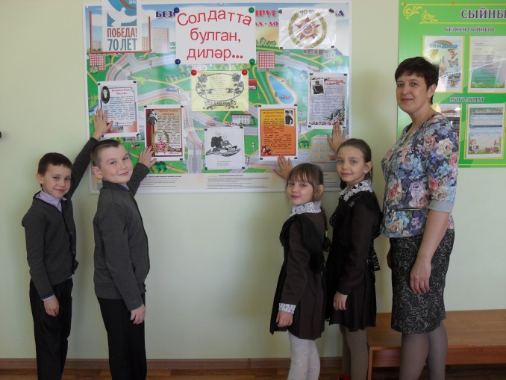
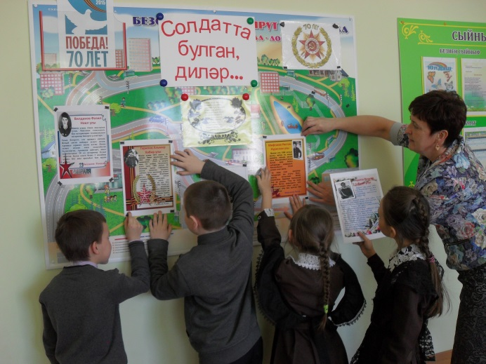

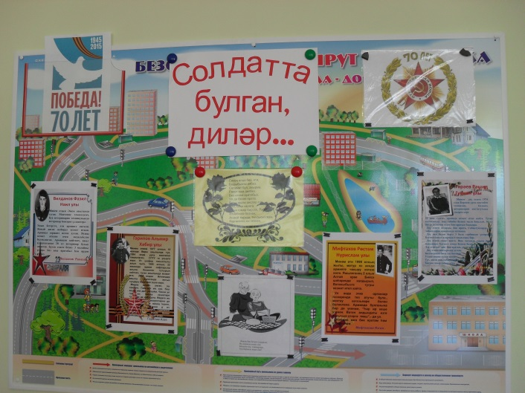

Тәрбия эшләре буенча директор урынбасары Бикмурзина Ф.И.

